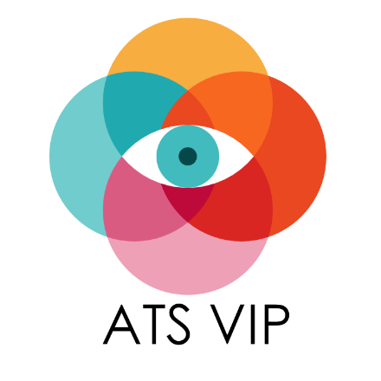

ПРИСТАПНИ РЕШЕНИЈА ЗА ПАТУВАЊЕ НА ЛИЦА СО ОШТЕТЕН ВИД

Интелектуален резултат 1:
Креирање на методолошка рамка за пристапно и безбедно
патување на лица со оштетен вид

РЕЗИМЕ

THIS PROJECT HAS BEEN FUNDED WITH SUPPORT FROM THE EUROPEAN COMMISSION. THIS DOCUMENT AND ITS CONTENTS REFLECT THE VIEWS ONLY OF THE AUTHORS, AND THE COMMISSION CANNOT BE HELD RESPONSIBLE FOR ANY USE WHICH MAY BE MADE OF THE INFORMATION CONTAINED THEREIN.

ПРИСТАПНИ РЕШЕНИЈА ЗА ПАТУВАЊЕ ЗА ЛИЦА СО ОШТЕТЕН ВИД (VIP)
РЕЗИМЕ

1. Методологија: Предмет и цели
Презентираната методологија е користена за имплементација на првиот интелектуален резултат од Еразмус + проектот со наслов Достапни Решенија за Патување на Лица со оштетен вид, Стратешко Партнерство за Образование на Возрасни, развиен од конзорциум од три партнери од Северна Македонија, Шпанија и Романија:
- Мрежа за Доживотно Учење (Lifelong Learning Network) Северна Македонија – координатор на проектот;
- ИТ Решенија за Сите (IT Solutions for All) Шпанија;
- Здружение Бабилон Травел (Asociatia Babilon Travel) Романија – одговорен за тековната методологија.
Целта на оваа методологија е да се проучат и споредат услугите за пристапност и мобилност присутни во три европски земји: Северна Македонија, Романија и Шпанија, главно фокусирани на пристапен туризам и овие наоди да се споредат со потребите на лицата со оштетен вид. Како резултат, направен е сет од препораки наменети за релевантни засегнати чинители во врска со развојот и подобрувањето на пристапните решенија за патување воопшто, со фокус на оние за лица со оштетен вид.
Првиот интелектуален резултат вклучува истражување на терен и деск-истражување со главна цел да се создаде рамка за вториот интелектуален резултат: создавање и имплементација на отворен едукативен ресурс (ОЕР) платформа за пристапно, безбедно и сигурно патување на лица со оштетен вид во Северна Македонија, Романија и Шпанија, и всушност во целиот свет.
Методологијата има иновативна вредност, се фокусира на прашања за пристапност и безбедност при патување на лица со оштетен вид. Создадена е за да се користи од заинтересирани чинители како лица со оштетен вид, лица за водење, непрофитни организации, едукатори, јавни институции и бизнис сектор за развој на соодветни активности, проекти и стратегии наменети за промовирање и одржување на мобилност и безбедно пристапно патување на лица со оштетен вид на локално, национално и меѓународно ниво.
Со цел да се развие методологијата, конзорциумот изведе четири последователни активности:
- Подготовка на инструменти за квалитативен и квантитативен дел од истражувањето:
  - Работни протоколи
  - Прашалници
  - Форми за полу-структуирано интервју
  - План за фокус група
  - Обрасци за деск-истражување
- Спроведување на практичен дел од истражувањето:
  - Примарно истражување за анализа на потреби (теренско истражување)
  - Секундарно истражување за анализа на потреби (деск-истражување)
- Квалитативна и квантитативна анлиза на податоци. Дефинирање на концепти и креирање на аналогии со цел развивање на рамка.
- Пишана студија во форма на публикација и објавување во списанија со рецензии, корисна за сите релевантни чинители заинтересирани за пренесување и имплементација на овие позитивни практики во рамките на нивните постоечки ОЕР или креирање нови за нивната држава.

2. Истражување

2.1. Секундарно истражување за анализа на потреби (деск-истражување)
Поаѓајќи од заедничкиот образец за секундарното истражување за анализа на потреби, усвоен од сите партнери, има некои разлики во практичниот пристап на секоја земја. Секој од трите партнери ја прилагоди својата методологија на локалната состојба во однос на лица со оштетен вид и развојот на инклузивни и адаптирани туристички услуги.
Користената методологија за деск истражувањето се засноваше на онлајн пребарување на веб-страници преку Интернет, документи, политики, закони и сè што може да се најде преку пребарувачите како Google, Google scholar, JSTOR, DOAJ, со цел да се рефлектира состојбата во поглед на патувањето на лицата со попреченост, особено на лица со оштетен вид или слепи лица.
За време на деск-истражувањето, партнерите контактираа со лица со оштетен вид, соработници со експертиза од областа, непрофитни организации и други релевантни чинители, така што резултатите да можат да бидат насочени кон соодветна и вредна содржина од Интернет.
Конзорциумот најпрво ги имаше во предвид самите лица со оштетен вид, креаторите на политики во државата, туристичките агенции, транспортните претпријатија, организациите кои работат на ова поле и сè што постои како стратегија, документ, студии и активности поврзани со патување на лица со оштетен вид.
За време на деск-истражувањето, партнерите ги идентификуваа невладините организации со интензивна, одржлива и постојана активност кон лица со оштетен вид, која веќе неколку години дава многу добри и мерливи резултати.
Конзорциумот исто така имаше корист од информациите и предлозите на интервјуираните лица (теренско истражување), слепи или лица со оштетен вид, кои се директни корисници на услугите што ги нудат засегнатите чинители кои што имавме намера да ги вклучиме во нашата студија, што го олесни воспоставувањето на директна врска со нив.
Деск-истражувањето вклучуваше и збир на сите закони во врска со пристапноста и правата на лицата со попреченост бидејќи законите и стандардите се главните столбови на кои се потпира пристапноста. Законите ги дефинираат минималните мерки кои што мора да бидат донесени како во транспортот, така и во сместувањето или добра од туристички интерес.
Наодите од деск-истражувањето се засноваат на 9 понудувачи на производи или услуги на локално, национално и меѓународно ниво, по три од секоја земја, поврзани со мобилност и патување на лица со оштетен вид.
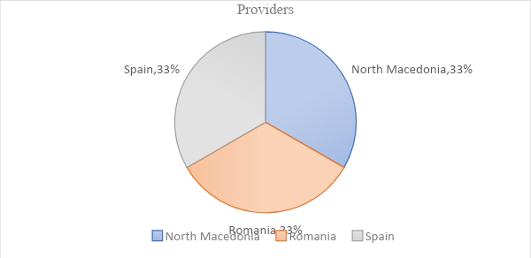

2.2. Примарно истражување за анализа на потреби (теренско истражување)
Со цел да се постигне релевантно теренско истражување за сите три земји, според слични начини на постапување, партнерите усвоија заеднички сет на формулари, специфични за секој вид на теренско истражување:
- Прашалници
- Форми за полу-структуирано интервју
- Студија на случај
- Фокус група

Теренското истражување беше спроведено помеѓу јануари и март 2020 година. За теренското истражување, партнерите контактираа со релевантни засегнати чинители, со цел да воспостават состаноци лице-в-лице или онлјан пополнување преку Интернет на соодветните форми:
- Лица со оштетен вид
- Засегнати чинители
- Туристички агенции и туристички оператори
- Транспортни компании (автобуски/железнички/авионски)

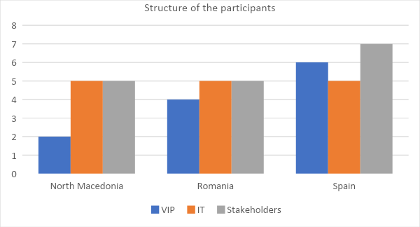
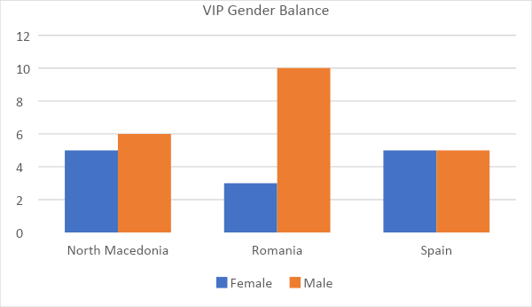
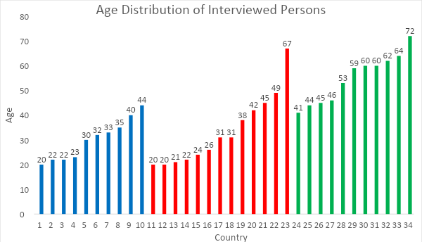
За време на секоја средба при теренското истражување, беше презентиран проектот ATSVIP, неговите главни цели и резултати, зголемувајќи ја свеста и интересот кај учесниците, вклучително и нивно активно во истражувачкиот дел.
За да се добие јасна слика за состојбата во однос на пристапните превозни средства, партнерите исто така посетија и некои автобуски, железнички станици и локални аеродроми.

3. Заклучоци
Патувањето, генерално се заснова на мобилност. Ова може да се смета како едно од основните човекови права. Во однос на лицата со попреченост општо, и особено на лицата со оштетен вид, овие права се дефинирани на меѓународно ниво со Конвенцијата на ОН за Правата на Лицата со Попреченост. Во овој меѓународен документ е гарантиран еднаков пристап до мобилност.
На Европско ниво најважен чинител кој ссоздава упатства за лица со оштетен вид во однос на мобилност и пристапност е Европската Унија на Слепи (EBU).
Според EBU, има три главни области кои придонесуваат за пристапна, независна и безбедна мобилност на лица со оштетен вид. Тие области се:
(1) Законодавство и стандарди;
(2) Изградена околина и инфраструктура;
(3) Дигитални решенија;
Сите овие се втемелени во убедување дека трите области на законодавство, изградена околина и дигитални решенија се поврзани и треба да се комбинираат за да се зголеми пристапната мобилност низ цела Европа.
Врз основа на статистиката, студиите на случаи и збирката на добри практики низ Европа и врз основа на нашите сопствени истражувања (теренско и деск-истражување) за време на проектот ATSVIP, треба да се истакнат неколку релевантни наоди:
(1) Сите три земји-партнери на конзорциумот ја имаат ратификувано Конвенцијата на Обединетите Нации за Правата на лицата со попреченост. Со овој меѓународен документ се гарантира еднаков пристап до мобилност. Тоа, исто така е важен предуслов за остварување на други права, бидејќи независна и безбедна мобилност е неопходна за да се дојде до работно место, за уживање во слободни активности или користење на здравствени услуги.
Трите земји-партнери, Северна Македонија, Романија и Шпанија, имаат воспоставено законска регулатива за пристапност која се однесува на изградена околина преку општи прописи и закони за градење како и преку посебна законодавна рамка за пристап за делови од туристичкиот сектор (на пр. хотели). Сепак, регулаторните одредби за пристапност главно се применуваат кога се планираат нови градби и се чини дека процедурите за проценка на стандардите се генерално слаби. Прилагодувањето на условите во историските градби и околината честопати е истакнато како предизвик и значајна пречка за подобрување на пристапноста.
Законодавството и стандардите се најефикасни области бидејќи се претставени со обврзувачки закони за да се постигне пристапна околина за лица со оштетен вид. Тие треба да бидат добро спроведени и темелно применети, во спротивно да следуват казни. Администраторите, планерите, вработените во јавниот превоз и другите членови на персоналот треба да бидат обучени за да бидат свесни за потребите за пристапност и да бидат запознаени со одредбите за пристапност. Само тогаш може да се случи стабилна и долготрајна промена.
Ознаките за квалитет, кои се дел од некои Шеми со Информации за пристапност, имаат за цел да ги истакнат стандардите за пристапност. Шемите со информации и ознаки исто така може да се користат како значајни алатки за развој на бизнисите и појдовна точка за истите да ја разберат пристапноста. Како и да е, секоја нова шема за означување пристапност претставува потенцијален предизвик за лицата со оштетен вид бидејќи секоја шема користи свои номенклатури, стандарди за пристап, профили на клиенти, тактилни иконограми и јазици. Па така, проширувањето на ознаките за пристапност може да го намали наместо да го подобри пристапот до корисни и лесно достапни информации, како резултат на недоследноста на пристапите меѓу добронамерните стандарди и дизајнерите на системот.
Додека некои ознаки прават разлики на своите целни групи според попреченоста (што може да биде важен поттик засегнатите чинители да се ангажираат и да направат првична инвестиција за обележување), претставува недостаток во смисол да не биде во согласност со пристапот на вкрстена попреченост. Дестинациите и понудувачите треба да препознаат дека ознаките за една попреченост (на пр. насочени само кон „корисници на инвалидска количка“) веројатно ќе бидат недоволни, со оглед на тоа дека многу лица имаат дополнителни потреби за пристап кои мора да бидат обезбедени.
Слабости на постоечките стандарди и ознаки се дека тие бараат континуирано финансирање, имаат тенденција да не бидат самоодржливи и затоа честопати не ја надминуваат пилот-фазата и не успеваат да постигнат потребно ниво и репликација, задолжителни за да го зголемат нивното влијание.

(2) Во денешна меѓусебно-поврзана Европа, се претпочитаат решенија кои се лесно применливи од еден национален контекст во друг. Ова исто така значи дека одредбите за пристапност треба да бидат употребливи и за посетителите и туристите, a не само да се потпираат на дигитални решенија, достапни само за локалните жители. Развојот на Европски Стандарди може да биде од најголема корист со оглед на тоа дека адаптациите низ Европа се разликуваат по држава па дури и по град. Со оглед на отсуството на усогласени стандарди и земајќи ги во предвид различните културни пристапи за промена на изградената околина, заеднички усогласен систем низ целиот континент е малку веројатен, барем во сегашно време. Како и да е, таков систем би бил пожелен бидејќи предвидливоста и употребливоста се клучни елементи за лицата со оштетен вид. Треба да постои заедничка структура, на пример, усогласен „јазик“ на ленти за водење или сигнали за предупредување. Оваа предвидливост овозможува лесна навигација по непознати локации.
Покрај предвидливоста, решенијата исто така треба да бидат прилагодени на локалниот контекст. Адаптација на изградена околина во стар град со тесни тротоари со калдрма во однос на новоизградено предградие, претставува различен предизвик и бара различни решенија. Во однос на инфраструктурата, веќе постоечките услуги учествуваат во дизајнирањето на пристапно решение.
(3) Општите и уредите со намена (паметни телефони, паметни стапови, паметни очила, итн.) и мобилните апликации можат да понудат големи придобивки, но тие се ограничени на еден фундаментален начин: Не секое лице со оштетен вид може или сака да се потпре на услуги за мобилност базирани на паметни телефони. Работењето со паметен телефон е тешко ако мора истовремено да држите стап за слепи лица и торба за купување. Понатаму, постои значителен ризик од исклученост на постарите лица или на оние кои не можат да си дозволат паметен телефон. Покрај тоа, пешаците не треба да бидат преоптоварени со повеќе дополнителни уреди со цел да ги зајакнат своите дигитални решенија, особено кога тие уреди работат само на ограничени локации.
(4) Решенијата за пристапност треба да бидат дизајнирани според принципите „Дизајн за Сите“, што значи да им користат на најголем можен број лица со попреченост, како и на лицата без попреченост. Иако пристапноста е неопходна за некои, таа е корисна за сите. Покрај тоа, дизајнирањето на производи и услуги на пристапен начин од самиот почеток, е поевтино и полесно отколку нивна обнова.
(5) Се претпочита општо-прифатените решенија за пристапност да се раздвојат, не-инклузивни решенија само за корисници со оштетен вид. Иако треба да има Европски стандарди за пристапност и мобилност, тие исто така треба да бидат применливи за специфични географски контексти и ситуации со ограничена инфраструктура за јавен превоз. Во принцип, јавниот превоз треба да биде прилагоден кон целосна пристапност, за да може да го користат лица со попреченост и лица без попреченост. Дополнително, намалувањето на цените за лица со посебни потреби или нивната придружба е препорачлива практика за полесно зголемување на мобилноста.
(6) Една од најдобрите алатки со цел да се поттикне пристапен туризам хоризонтално на ниво на дестинација се акциски планови за физичка инфраструктура. Инвестирањето во надворешната околина ќе ја зголеми нејзината привлечност и со тоа туристичките бизниси ќе ги зголемат потенцијалните приходи, дејствување како ‘демонстратор’ на локалните бизниси ќе покаже дека инвестирањето во пристапност може да даде економски поврат и да ја зголеми поврзаноста на локалните бизниси низ ланецот на снабдување а со тоа да се зголеми и потенцијалниот мрежен ефект.
Колку е поголем потенцијалот за интеракција помеѓу засегнатите чинители во различни фази во ланецот на снабдување и/или на различни локации (на пр. преку транспортни врски), толку е поголемо влијанието на инвестицијата на една компанија во пристапност на другите во ланецот.
На ниво на држава, општите заклучоци засновани на нашето комбинирано теренско и деск-истражување се следниве:
Република Северна Македонија
За слепите или лицата со оштетен вид, јавниот превоз е од витално значење за независно патување. Јавниот превоз игра важна улога во продуктивноста, вклученоста во заедницата и независноста, бидејќи може да биде единствена опција за одржлива мобилност за да се дојде до училиште, работа, медицинска нега, храна и многу други места во заедницата. Јавниот превоз е од витално значење за независно патување за слепи или лица со оштетен вид.
Технолошките достигнувања може да се употребат за зајакнување на лицата со оштетен вид. Владините и невладините организации покажуваат интерес за истражување на потешкотиите со кои се соочуваат лицата со оштетен вид и слепите лица при користење на јавни превозни средства. Направени се неколку студии и извештаи кои помагаат во подобрувањето на јавниот превоз и негово користење од страна на лица со попреченост.
Објавени се многу трудови и многу е работено на ова прашање, имајќи ги во предвид внатрешните карактеристики на секој регион или заедница. Сепак, има уште многу да се направи.
Додека GPS технологијата во минатото се обидуваше да ја олесни навигацијата во јавниот превоз за лицата со оштетен вид, денес оваа технологија не е многу ефикасна поради недостигот на точност и бавното време на одговор.
Луѓето со оштетен вид обично бараат помош, поддршка или насоки од непознати минувачи. За време на патување испитаниците најмногу имаат придобивки од: тактилни патеки, аудио водичи, звучни семафори, автобуси со звучна сигнализација (говорна сигнализација), тактилни индикатори и тактилни карти.
Во однос на физичката околина, лицата со оштетен вид од Северна Македонија наидуваат на различни пречки при вршење на секојдневни активности: влегување и употреба на станбени и јавни објекти, јавен превоз, користење на услуги и производи.
Лицата со оштетен вид наидуваат на потешкотии при самостојно движење во урбаните области. Затоа, употребата на мобилен систем за поддршка се чини дека е неопходна за лица со оштетен вид или слепи лица. Сепак, постојните системи за поддршка за мобилност на лица со оштетен вид и слепи лица во јавниот превоз во градовите не се задоволителни, што дава мотивација за продолжување на истражувањето на оваа тема.
Како и во Романија, информациите за пристапен туризам едноставно не постојат. Не само тоа што за време на истражувањето не најдовме статистички податоци, туку нема туристички пакети или услуги создадени од поврзани заинтересирани чинители (туристички агенции, хотели, центри за туристички информации, итн.) и посветени на лица со оштетен вид и лица со попреченост воопшто .
Шпанија
Правото на пристапност, признато како такво уште со Конвенцијата на Обединетите Нации за Правата на лицата со попреченост и нејзиниот факултативен протокол, донесена на 13 декември 2006 година, претставува едно од најважните достигнувања за развој на човековите права и демократијата во Шпанија. Туризмот, како еден од најбрзорастечките економски и социјални појави во последните години, мора да се прилагоди на овој развоен план со мерки кои одговараат на желбата и правото на сите луѓе да патуваат.
За да се осигура дека туристичкото искуство е задоволително, пристапноста мора да биде присутна во сите елементи на ланецот на вредности на туризмот, од транспорт, пристап, сместување, производи и услуги.
Во оваа смисла, пристапниот туризам би се дефинирал како таков кој користи Универзална Пристапност и Дизајн за Сите, што резултира со збир на услуги и инфраструктури кои овозможуваат пристап на сите сегменти на населението, без оглед на нивните потреби и околности. Денес тој има тенденција да се нарече инклузивен туризам, поради неговиот интегративен карактер и капацитет да промовира еднакви можности за сите луѓе.
Како што е наведено во заклучоците на Опсерваторијата за Универзална пристапност на туризмот во Шпанија: „Во последните триесет години повеќето јавни администрации, од нивните соодветни рамки на дејствување, презедоа процеси за подобрување на условите за пристапност. Ова исто така беше направено во поголема или помала мерка од администрациите надлежни за управување со територијата како туристичка дестинација на регионално ниво.
Еволутивно и постепено, пристапноста се смета како важен фактор за квалитетот на туристичките дестинации; предметот не е непознат за секторот и мерките се одразуваат како во ресурсите така и во околината и во активностите на менаџерите.
Состојбата на туризмот во Шпанија, во потрага по обновување на стари дестинации и подобрување на квалитетот на нивните услуги, прави пристапноста да се вреднува како и другите елементи како што се интелигенција на дестинација или поврзаност, како фактор што го олеснува отворањето на пазарите. Доказ за ова е интеграцијата на пристапноста како основен столб во стандардот UNE 178501 од 2016 година за Интелигентни туристички дестинации.
На законодавно и регулаторно ниво, пристапноста во туристичкиот сектор е интегрирана преку општо законодавство за пристапност и во стандардите за квалитет на туризмот на варијабилен начин, без да постои посебен стандард што го регулира.
Се повообичаено е при различни означувања во туристичкиот сектор, како што се К за квалитет на туризмот, сини знамиња или други, да се вклучуваат аспекти на пристапност.
Постојат и други иницијативи на национално и меѓународно ниво кои предлагаат консензус за стандардите за пристапност во туризмот. Пример за ова е Стандардот за пристапен туризам (ISO 21902 Туризам и поврзани услуги). Пристапен туризам за сите. Барања и препораки ") развиен во рамките на техничкиот комитет ISO TC228," Туризам и поврзани услуги ".
Романија
Националната реалност на туризмот за лица со попреченост во целина и особено за лица со оштетен вид и слепи лица, особено во Романија, сè уште е многу сиромашна и покрај постојните закони, така што лицата со оштетен вид продолжуваат да се жалат во однос на мобилност, пристапност, патување и самостојно живеење.
Лице со оштетен вид - турист не се разликува од ниту еден типичен турист во однос на надежите и очекувањата. Сепак, поради неговата или нејзината попреченост, потребите се малку посложени. Овие дополнителни потреби (многу пати признати како посебни потреби) се однесуваат на еден единствен аспект: пристапност. Обично најчестиот начин за лицето со оштетен вид да го реши овој проблем е да патува заедно со лице за водење. Сепак, за среќа, ова не е единствената опција.
Огромно мнозинство на лицата со оштетен вид во Романија користат стап, паметни телефони и Google Maps како главни елементи што го поддржуваат нивното патување. Бидејќи над 90% од нив зборуваат англиски, тие за време на патуваето имаат придобивки од помош и придружба од (минувачи, персонал на транспортни компании, хотели, ресторани и сл.), не само во нивната земја, туку и во странство. Само 15% од испитаниците се потпираат исклучиво на помош од нивните лица за водење.
Повеќето од испитаниците во ова истражување патуваат доста често, најмалку 5 пати на годишно ниво во Романија (85%) и најмалку 1 пат / година во странство (92%). Тоа значи дека групата од 91.568 романски лица со оштетен вид може да се смета за доста голема целна група за романската туристичка индустрија. За жал, оваа индустрија не е свесна за оваа голема група на потенцијални клиенти. Не може да се идентификуваат романски туристички агенции кои нудат туристички пакети за слепи лица, всушност за било каков вид на лица со попреченост. Туристичките агенции дури и не размислувале за ваков вид туристички услуги.
Општо, на романските лица со оштетен вид им недостасува интегриран систем за навигација/уред/апликација што може да им овозможи да патуваат од точка А до точка Б, со различни опции за превоз (тип - вклучувајќи тука пешачење, цена, ажуриран возен ред и сл.), купување билети, правење резервации за пристапно сместување, ресторани и разни прилагодени туристички атракции. Денес има делови од такви системи, кои не работат заедно и во многу случаи не се ажурирани во реално време.
Како најкорисни за време на патување слепите лица ги сметаат тактилните патеки, звучните семафори, автобусите со звучна сигнализација и аудио водичите.
На романските испитаници најмногу им недостасуваат професионални системи за аудио/говорна информација низ сите железнички/автобуски станици, аеродроми и внатре во превозните средства.
Што се однесува до посета на туристички атракции за повеќето од испитаниците, тоа е повеќе желба отколку реалност. Во Романија, само неколку музеи и други туристички атракции се пристапни за лица со оштетен вид. Има голема потреба од аудио водичи, артефакти кои можат да се истражуваат со допирање и обучени водичи, способни да ги објаснат работите на релевантен начин за слепите лица. Обично, слепите и лицата со оштетен вид ја посетуваат туристичката атракција само заедно со лице за водење.
Во текот на деск-истражувањето, ја прифативме идејата на EBU - Европската Унија на Слепи, дека пристапната мобилност се потпира на три столба кои ги отсликуваат важните и меѓусебно поврзани области: законодавство и стандарди, изградена околина и инфраструктура, и на крајот дигитални решенија.
- Законодавство и стандарди
Факт е дека законите, правилата и стандардите се важни предуслови за независната и безбедна мобилност да стане реалност, но вистинската промена настанува само кога се донесуваат закони за тие одредби да не бидат опционални, туку задолжителни.
За жал, спроведувањето на тие правила е проблем. Многу земји имаат потешкотии да обезбедат целосно почитување на законодавството и стандардите, Романија е една од нив. Причините вклучуваат недоволна обука што резултира со слаба стручност на јавните власти и професионалци, приоритет на дизајн во однос на пристапност и употребливост, недостаток или недоволно распределување на ресурсите и многу повеќе.
- Урбано Планирање и Изградба на околина
Стратешко Планирање на Пристапност (САП) е концепт кој испорачува план од градската општина, експерти за пристапност и организации на лица со попреченост за приоритетите за пристапност во локален контекст. Негова цел е да им овозможи на сите пристап до јавни места и згради. САП следи структура, вклучувајќи безбедни правци, јавен превоз, клучни згради и отворени простори.
Голем дел од законите и стандардите ја регулираат изградената околина, која вклучува на пример улици, станици за јавен превоз, семафори и зебра премини или лифтови. Тактилните адаптации на изградената околина вклучуваат специфични структури на тротоарот, кои ги алармираат пешаците за насоките и опасните области. Покрај тоа, може да има звучни адаптации, на пример за да се означи зелено светло на семафор. Меѓу многуте други решенија, ова бара вклучување на вибрации и бучава, висок контраст на вредности за подни плочки, или мешавина од спуштен и нормален тротоар. Полу-структурираните интервјуа направени во Романија, покажуваат потреба од такви адаптации од гледна точка на лицата со оштетен вид. Во Романија исто така има придобивки од НП-051, норматива во однос на пристапноста на урбаниот простор, која што е регулатива во однос на адаптацијата на стамбените објекти и урбаниот простор кон индивидуалните потреби на лицата со попреченост, со надеж дека одредбата на нормативата наскоро ке стане задолжителна.
Со оглед на отсуството на усогласени стандарди и разгледување на различни културни пристапи за промена на изградената околина, заеднички систем на целиот континент е малку веројатен. Тоа е пожелно, бидејќи предвидливоста и употребливоста за лицата со оштетен вид се клучни елементи. Усогласените стандарди беа исто така тема на дискусија во едно од полу-структуираните интервјуа со лица со оштетен вид. Треба да постои заедничка структура, на пример, усогласен „јазик“ на водечки ленти или сигнали за предупредување. Оваа предвидливост овозможува лесна навигација на непознати локации.
- Дигитални решенија
Дигиталните решенија вклучуваат широк спектар на технологии и служат за локализација, навигација, контрола и објавување информации. Некои решенија бараат специфични апликации или уреди, додека други се достапни за секого.
Виртуелно, секој дисплеј или уред може да биде достапен за корисници со оштетен вид. Сепак, адаптациите се разликуваат кај лицата кои делумно гледаат (високи вредности на контраст, големи и читливи фонтови, итн.) и за слепи лица (синтетички говор, достапност преку Интернет, итн.). Покрај тоа, кога достапен уред или апликација и служи на пошироката јавност, неопходно е да не се заборави на неговите карактеристики за пристапност при извршување на било какви ажурирања. Дигиталните решенија треба да бидат добро осмислени, предвидливи и употребливи. Каде што е возможно, дигиталните решенија и физичката инфраструктура треба меѓусебно да се надополнуваат, на пример автобуси и станици во јавниот превоз.
Примерите на најдобри практики прикажани во нашите полу-структурирани интервјуа со ИТ програмери илустрираат можни и применливи решенија за независна и безбедна мобилност.
Сепак, иновативните проекти не го заменуваат законодавството. Обврзувачките закони секогаш се најпосакувано решение за постигнување пристапна околина за лицата со попреченост. Тие треба да бидат добро спроведени и темелно применети, во спротивно да следуваат казни.
Сепак, законодавството е една од најсилните алатки за подобрување на независна и безбедна мобилност за лица со оштетен вид. Затоа, континуираната поддршка од носителите на одлуки е од суштинско значење за постигнување на долгорочната цел за целосно независна мобилност, што исто така ќе биде од се поголема важност за населението кое старее во Европа.
Поаѓајќи од проценката на состојбата во сите три партнерски држави (Северна Македонија, Шпанија и Романија) и воопшто во Европа, целокупниот заклучок на оваа студија е дека постојат очигледни разлики во однос на пристапниот туризам во различни делови на нашиот континент.
Западните земји (вклучително и Шпанија, една од врвните туристички дестинации ширум светот) се многу понапредни, создавајќи контекст на пристапност и мобилност за лицата со попреченост и исто така развивајќи посветени туристички пакети и можности за нив.
Од друга страна, во многу Источно-Европски земји, вклучувајќи ги тука Северна Македонија и Романија, повеќето релевантни чинители (туристички агенции, центри за туристички информации, понудувачи на туристички услуги) дури и не слушнале/помислиле за пристапен туризам. Овие земји треба да станат многу посвесни за овој концепт и да се обидат да ги следат стапките на западните држави.
Разликата помеѓу Источна и Западна Европа во однос на пристапно патување и туристички решенија е јасно претставена на мапата објавена во Mapping and Performance Check of the Supply of Accessible Tourism Services in Europe. Картата подолу ја покажува фреквенцијата на понудувачи на пристапен туризам во Европските земји-членки на 5 нивоа од помалку од 499 до повеќе од 10,000.
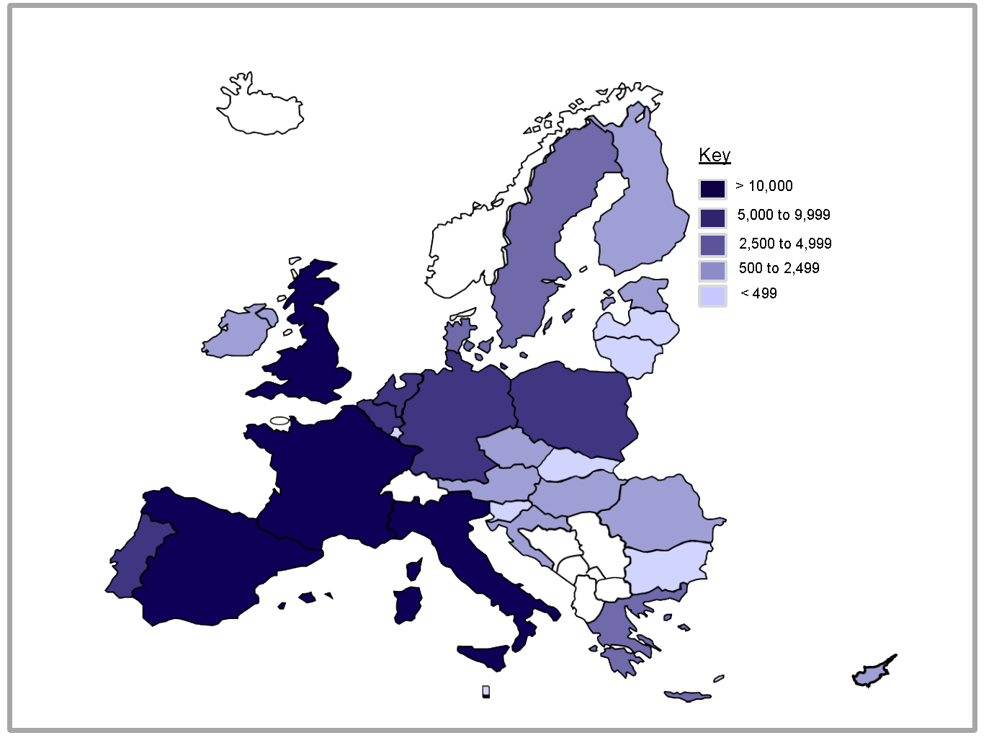
Овој проект е финансиран со поддршка од Европската комисија. Овој документ и неговата содржина ги одразуваат само ставовите на авторите, и Комисијата не е одговорна за каква било употреба што може да се направи од информациите содржани во него.

http://dozivotnoucenje.mk/en
http://www.itsolutionsforall.org/
https://babilontravel.eu/
https://www.un.org/development/desa/disabilities/convention-on-the-rights-of-persons-with-disabilities.html
http://www.euroblind.org/
https://www.accessibletourism.org/?i=enat.en.reports.1740

